МИНОБРНАУКИ РОССИИ
Федеральное государственное бюджетное образовательное учреждение
высшего образования
«Чувашский государственный университет имени И.Н. Ульянова»

Факультет информатики и вычислительной техники
Кафедра компьютерных технологий

Лабораторная работа №7
Дисциплина: «Мобильные операционные системы и программирование»
Вариант № 3

Выполнил студент группы КТ-43-21
Казаков А.Ю.
Проверил ст. преп.
Решетников А.В.

Чебоксары, 2024
Часть 1. Объектно-ориентированное программирование

Задание №3. Реализуйте класс «Книжный шкаф», который содержит информацию о максимальном весе хранимых книг и их количестве. Класс «Книга» должен содержать поля: название, автор, год издания, вес и стоимость книги. При добавлении книги в шкаф осуществляется проверка по весу и количеству книг, которые может вместить шкаф в данный момент. Если один из этих параметров больше разрешенного, то книга в шкаф не добавляется. Дополнительно для книжного шкафа реализуйте методы поиска книги по автору, расчет полной стоимости и веса хранимых книг, получения списка книг, чья стоимость >= указанной. Также реализуйте возможность вывода текущих состояний объектов в терминал.

# Code
class Book {
final String title;
final String author;
final int year;
final double weight;
final double price;

Book({
required this.title,
required this.author,
required this.year,
required this.weight,
required this.price,
});

@override
String toString() {
return 'Book(title: $title, author: $author, year: $year, weight: $weight, price: $price)';
}
}

class BookShelf {
final double maxWeight;
final int maxBooks;
final List<Book> _books = [];

BookShelf({
required this.maxWeight,
required this.maxBooks,
});

bool addBook(Book book) {
if (_canAddBook(book)) {
_books.add(book);
return true;
} else {
print('Cannot add book "${book.title}". Exceeds weight or book count limits.');
return false;
}
}

bool _canAddBook(Book book) {
return (_books.length < maxBooks) && (_currentWeight() + book.weight <= maxWeight);
}

List<Book> findBooksByAuthor(String author) {
return _books.where((book) => book.author == author).toList();
}

double totalWeight() {
return _currentWeight();
}

double totalCost() {
return _books.fold(0, (sum, book) => sum + book.price);
}

List<Book> booksWithMinPrice(double minPrice) {
return _books.where((book) => book.price >= minPrice).toList();
}

void showShelfContents() {
print('Bookshelf state:');
print('Maximum weight: $maxWeight');
print('Maximum book count: $maxBooks');
print('Current weight: ${_currentWeight()}');
print('Total books: ${_books.length}');
for (var book in _books) {
print(book);
}
}

double _currentWeight() {
return _books.fold(0, (sum, book) => sum + book.weight);
}
}

void main() {
var shelf = BookShelf(maxWeight: 10.0, maxBooks: 5);
var book1 = Book(title: 'Book A', author: 'Author 1', year: 2021, weight: 2.5, price: 100);
var book2 = Book(title: 'Book B', author: 'Author 2', year: 2020, weight: 1.5, price: 150);

shelf.addBook(book1);
shelf.addBook(book2);

print('Books by Author 1:');
shelf.findBooksByAuthor('Author 1').forEach(print);

print('Total weight of books on shelf: ${shelf.totalWeight()}');
print('Total cost of books on shelf: ${shelf.totalCost()}');

print('Books with price >= 120:');
shelf.booksWithMinPrice(120).forEach(print);

print('Current bookshelf contents:');
shelf.showShelfContents();
}

#Console
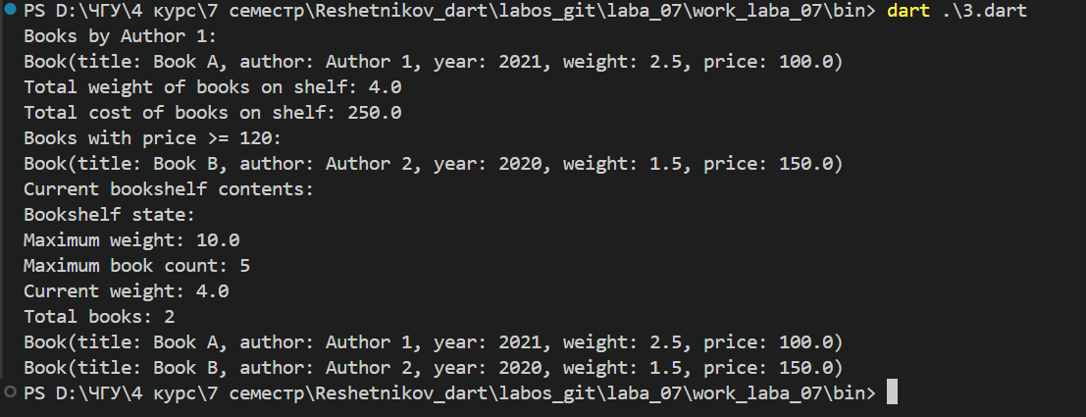
Задание №7. Реализуйте класс Product и Order. Order может состоять из любого количества Products, которые составляют его итоговую стоимость. Предусмотрите возможность предоставления скидок на определенные товары в заказе и на общую стоимость заказа. Обеспечьте возможность получения информации о стоимости товаров определенного типа в заказе и вывода текущего состояния объектов на терминал.

#Code

class Product {
final String name;
final String type;
final double price;
double discount;

Product({
required this.name,
required this.type,
required this.price,
this.discount = 0.0,
});

double get discountedPrice {
return price * (1 - discount);
}

@override
String toString() {
return 'Product(name: $name, type: $type, price: $price, discount: $discount, discountedPrice: $discountedPrice)';
}
}

class Order {
final List<Product> _products = [];
double orderDiscount = 0.0;

void addProduct(Product product) {
_products.add(product);
}

double totalCost() {
double total = _products.fold(0, (sum, product) => sum + product.discountedPrice);
return total * (1 - orderDiscount);
}

double totalCostByType(String type) {
return _products
.where((product) => product.type == type)
.fold(0, (sum, product) => sum + product.discountedPrice);
}

void applyOrderDiscount(double discount) {
if (discount >= 0.0 && discount <= 1.0) {
orderDiscount = discount;
} else {
print('Invalid order discount. Must be between 0 and 1.');
}
}

void showOrderDetails() {
print('Order Details:');
print('Order discount: $orderDiscount');
print('Products:');
for (var product in _products) {
print(product);
}
print('Total cost with order discount: ${totalCost()}');
}
}

#Console
